# 房源入库

## 业务描述

指将通过建设筹集获得的预房源进行入库，建设筹集单位（或者建设筹集单位委托其他单位）提交待入库房源，并提交管理单位审核，管理单位审核通过后，这些房源成为储备房源。

## 申请材料

无

## 业务流程

### 业务现状

房源入库包括市本级房源（新建房源、存量房源）、区属产权房源和单位产权房源，目前房源入库业务的现状如下：

市本级新建房源：由建设单位提交房源清单至信息管理部，信息管理部委托住研会进行现场核查，现场核查通过后由系统维护单位在系统中导入房源列表，导入的房源成为储备房源。

市本级存量房源：由信息管理部接收房源实物和勘察实物，勘察后委托住研会录入房源数据。存量房源入库之后，信息部在OA中拟定公文将房源详情告知租售部。该业务目前办理较少。

区属产权房源：由区住建局自行审核、上报，市住建局监督监管房源的分配情况。

单位产权房源：由开发商建设的安居型商品房，分配前由租售部督促开发商在系统中录入房源信息，缺乏完善的管理机制。

1. 新建房源入库



|  |  |  |  |
| --- | --- | --- | --- |
| **环节** | **岗位角色** | **业务活动** | **备注** |
| 选聘专业服务机构 | 市采购服务中心 | 根据采购程序公开招标选定专业服务机构。 |  |
| 编制查验方案 | 专业服务机构 | 编制查验进度计划、拟派人员计划、工器具使用计划、逐套查验方案、设施设备查验方案等，交信息管理部审核。 |  |
| 审核查验方案 | 信息管理部查验管理岗 | 审核查验方案是否满足查验要求，通过后通知建设单位配合查验，准备进场查验资料，包括办公场所安排，人员配合、工程资料等。 |  |
| 核查进场查验资料 | 专业服务机构 | 对建设单位提交的进场查验资料进行审核。严重缺件的，通知建设单位补齐资料；部分缺件的，告知建设单位书面承诺补齐时间；合格的，进行实物查验和资料查验。 |  |
| 初查 | 专业服务机构 | 查验实物并编制问题反馈汇总表，交信息管理部。无问题的，进行复查；有问题的，信息管理部据初查结果提出整改要求，审核通过后，及时反馈给建设单位并督促整改。 |  |
| 复查 | 专业服务机构 | 核查存在问题的整改情况。问题严重的，要求建设单位必须整改完成；无严重问题的，告知建设单位书面承诺整改完成时间；合格的由专业服务机构向信息管理部提交接收查验报告。 |  |
| 复核接收标的 | 信息管理部查验管理岗 | 查验合格的，将查验报告交建设发展部，请其复核接收标的。建设发展部复核接收标的是否准确。 |  |
| 审批接收标的 | 署领导 | 复核无误的，署领导进行审批。 |  |
| 组织实物移交 | 信息管理部查验管理岗 | 组织办理新建房源实物移交。 |  |
| 实物接管 | 信息管理部、物业单位、专业服务 、建设单位 | 一同办理《资料清单接收表》和《实物接收表》，完成物业接管工作。 |  |

备注：

新建房源入库审核流程：建设单位提交竣工验收报告，信息管理部委托专业机构将每套房的详细信息录入系统，然后信息管理部组织现场实物勘查，审核通过后房源即入库。房源审核过程中，建设发展部先核实房源录入信息和系统内项目竣工信息是否一致（如：面积），再由信息管管理部去现场勘察（如：房屋套数；房号、房门、灯、水管的数量；质量；配套设施）。

1. 存量房源入库

存量房源入库由信息管理部接收房源实物（例如机关事业单位房源），产权单位会提交产权证明等材料，信息管理部会和产权单位签订房源接收协议。存量房源移交后由信息管理部负责统一管理。

### 优化建议

目前不同的房源入库方式各不相同，需要建立统一的房源入库流程，规范业务办理。建议业务流程如下：



|  |  |  |  |
| --- | --- | --- | --- |
| **环节** | **岗位角色** | **业务活动** | **备注** |
| 入库申请 | 建设筹集单位 | 建设筹集单位提交房源入库申请，在系统中创建入库申请批次，录入批次信息，并在该批次中录入小区信息、栋信息以及房源信息。 |  |
| 选聘专业服务机构 | 市采购服务中心 | 根据采购程序公开招标选定专业服务机构。 |  |
| 编制查验方案 | 专业服务机构 | 编制查验进度计划、拟派人员计划、工器具使用计划、逐套查验方案、设施设备查验方案等，交信息管理部审核。 |  |
| 审核查验方案 | 信息管理部查验管理岗 | 审核查验方案是否满足查验要求，通过后通知建设单位配合查验，准备进场查验资料，包括办公场所安排，人员配合、工程资料等。 |  |
| 核查进场查验资料 | 专业服务机构 | 对建设单位提交的进场查验资料进行审核。严重缺件的，通知建设单位补齐资料；部分缺件的，告知建设单位书面承诺补齐时间；合格的，进行实物查验和资料查验。 |  |
| 初查 | 专业服务机构 | 查验实物并编制问题反馈汇总表，交信息管理部。无问题的，进行复查；有问题的，信息管理部据初查结果提出整改要求，审核通过后，及时反馈给建设单位并督促整改。 |  |
| 复查 | 专业服务机构 | 核查存在问题的整改情况。问题严重的，要求建设单位必须整改完成；无严重问题的，告知建设单位书面承诺整改完成时间；合格的由专业服务机构向信息管理部提交接收查验报告。 |  |
| 复核接收标的 | 信息管理部查验管理岗 | 查验合格的，将查验报告交建设发展部，请其复核接收标的。建设发展部复核接收标的是否准确。 |  |
| 审批接收标的 | 署领导 | 复核无误的，署领导进行审批。 |  |
| 组织实物移交 | 信息管理部查验管理岗 | 组织办理新建房源实物移交。 |  |
| 实物接管 | 信息管理部、物业单位、专业服务 、建设单位 | 一同办理《资料清单接收表》和《实物接收表》，完成物业接管工作。 |  |
| 入库审批 | 房源管理单位 | 房源管理单位在系统中对建设筹集单位提交入库申请的房源进行审批。若审批不通过，提交建设筹集单位修改；若审批通过，则房源正式入库。 |  |

## 表单/输入

### 《资料清单接收表》

//适用于新建房源入库，待补充

### 《实物接收表》

//适用于新建房源入库，待补充

### 房源入库申请批次信息

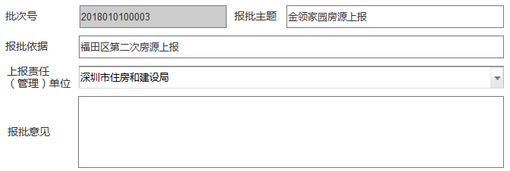

### 小区信息

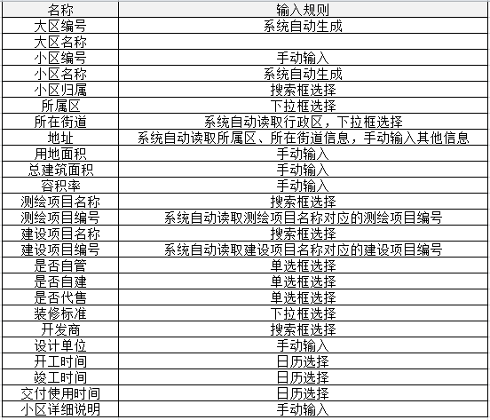

### 栋信息

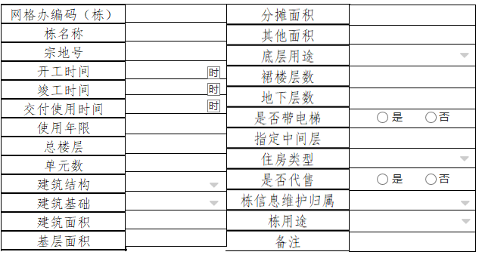

### 房源信息

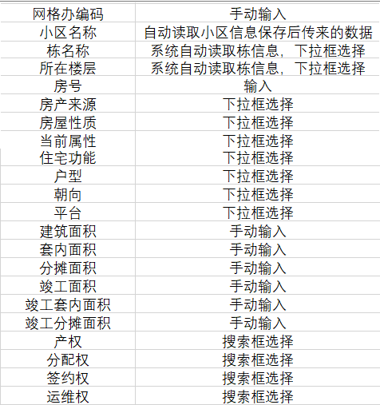

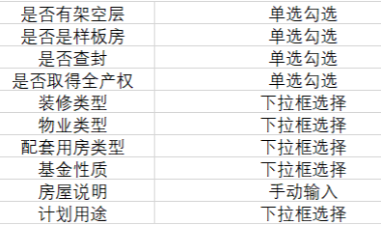

## 业务规则

1. 提交入库申请后，房源为预房源状态；正式入库后，房源为储备房源状态。

## 打印/输出

### 房源接受协议

//适用于存量房源入库，待补充

## 其他

### 法律依据

1. 《房屋接管标准》
2. 《物业承接查验办法》
3. 《深圳市经济特区物业管理条例》
4. 《深圳市住房和建设局保障性安居工程建设管理工作规程（试行）》
5. 《深圳市商品住宅建筑质量逐套查验指引》